Informácie k poskytovaniu dotácií na stravu, najmä v nadväznosti na daňový bonus

Daňový bonus:
Daňovník, ktorý splnil podmienky nároku na daňový bonus podľa osobitného právneho predpisu, si daňový bonus uplatňuje nasledovne:
- v prípade detí od narodenia do 6 rokov veku – v sume 46,44 eur /jedná sa o dvojnásobný daňový bonus/,
- v prípade detí od 6 do 15 rokov veku – v sume 39,47 eur /jedná sa o zvýšený daňový bonus/,
- od 15 rokov veku v sume 23,22 eur /jedná sa o základný daňový bonus/.

Súbeh dotácie na stravu a daňového bonusu:
Súbeh poskytovania dotácie na stravu a daňového bonusu je možný len v prípade súbehu dotácie a základného daňového bonusu, resp. dotácie a dvojnásobného daňového bonusu. VYLÚČENÝ je súbeh poskytovania dotácie na stravu a ZVÝŠENÉHO daňového bonusu.

Ministerstvo práce, sociálnych vecí a rodiny pripravilo tabuľku, v ktorej sú všetky situácie, ktoré môžu nastať v súvislosti s nárokom na daňový bonus a dotáciou na stravu a ktorá môže žiadateľom o dotáciu v orientácii pomôcť:
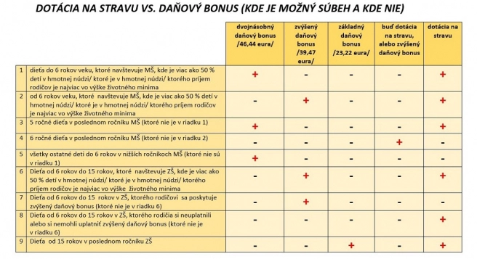

Pre rodiča, ktorý má norok na zvýšený daňový bonus, je výhodnejšie uplatniť si ho, nakoľko ak sa na dieťa poskytne dotácia na stravu podľa § 4 ods. 3 písm.c), nárok na daňový bonu mu zanikne úplne /t.j. zanikne mu nárok aj na základný daňový bonus).

Povinnosti rodičov vo vzťahu k zriaďovateľovi:
- nezávisle od veku dieťaťa preukázať čestným vyhlásením neuplatnenie daňového bonusu /táto povinnosť sa vzťahuje aj na deti v poslednom ročníku MŠ, ktoré ešte nedovŕšili 6 rokov veku, aj na deti, ktoré už dovŕšili 15 rokov veku/,
- komunikovať so zriaďovateľom v prípade zmeny rozhodujúcich skutočností a zriaďovateľa o nich bezodkladne informovať (napr. že si uplatní zvýšený daňový bonus).

Povinnosti zriaďovateľa vo vzťahu k úradu:
- zodpovedá za oprávnenosť poskytnutia dotácie pri každom dieťati /túto musí mať preukázanú u každého dieťaťa potvrdením alebo čestným prehlásením rodiča/,
- predložiť v stanovených termínoch na úrad zoznamy detí na príslušnom tlačive, z ktorého bude zrejmé, z akého titulu sú deti oprávnené na poskytnutie dotácie,
- zodpovedá za správnosť údajov uvedených v zoznamoch detí,
- pri zmene rozhodných skutočností v priebehu školského roka oznámiť zmenu do konca kalendárneho mesiaca, v ktorom zmena nastala.

